Anexo 1. Solicitud para ser Beneficiaria del Apoyo a Mujeres para el Impulso de la Autonomía y Empoderamiento Económico con Perspectiva de Género en el Estado de Yucatán.

SECRETARÍA DE LAS MUJERES PRESENTE.
Nombre de la solicitante:

Domicilio:

Municipio: Localidad:

Número telefónico:

Correo electrónico para recibir notificaciones:

Folio: (Se llena por la Secretaría)
Con fundamento en lo dispuesto en las Reglas de Operación del Programa de Apoyo a Mujeres para el Impulso de la Autonomía y el Empoderamiento Económico con Perspectiva de Género en el Estado de Yucatán, por medio de la presente someto a su consideración mi solicitud para ser Beneficiaria de dicho Programa, mediante el otorgamiento de un apoyo económico único por la cantidad de $10,000.00 (diez mil pesos 00/100 M.N.), dirigido a mujeres mayores de 18 años que residan en el estado y cuenten con una iniciativa productiva. Para tal efecto, anexo a la presente la siguiente documentación:
- Documentos de identificación oficial vigente presentado por la solicitante

1. Credencial de elector vigente (original y copia legible)
2. Pasaporte vigente (original y copia legible)
3. Documento migratorio vigente emitido por la autoridad competente en caso de ser extranjera (original y copia legible)
- Copia de comprobante domiciliario

1. Recibo de luz (no mayor a tres meses)
2. Recibo de agua (no mayor a tres meses)
3. Carta de vecindad

- Formato con la información de la propuesta de iniciativa productiva

Presentó
No presento

Por lo anterior expuesto y fundado a Usted, respetuosamente solicito, se me tenga por presentada, solicitando el Apoyo a Mujeres para el Impulso de la Autonomía y Empoderamiento Económico con Perspectiva de Género en el Estado de Yucatán.

Mérida, Yucatán a de del 20

Firma o huella dactilar

Este Programa es de carácter público, no es patrocinado ni promovido por partido político alguno y sus recursos provienen de los impuestos que pagan todos los contribuyentes. Está prohibido el uso de este Programa con fines políticos, electorales, de lucro y otros distintos a los establecidos. Quien haga uso indebido de los recursos de este Programa será denunciado y sancionado de acuerdo con la ley aplicable y ante la autoridad competente.

Para solicitar información respecto de las opciones que tiene para denunciar conductas o hechos que contravengan las disposiciones del Acuerdo Semujeres por el que se emiten las Reglas de operación del Apoyo a Mujeres para el Impulso de la Autonomía y Empoderamiento Económico con Perspectiva de Género en el Estado de Yucatán, puede comunicarse al Órgano de Control Interno de la Secretaría de las Mujeres, ubicado en la calle 14, número 189, por 17 y 19, colonia Miraflores, C.P. 97179. Teléfono (999) 923 37 11 Ext. 239.

La Secretaría de las Mujeres, ubicado en la calle 14, número 189, por calle 17 y 19, C.P. 97179 de la colonia Miraflores en Mérida, Yucatán, México, es responsable del uso, protección y tratamiento de los datos personales que nos proporcione, los cuales serán protegidos conforme a lo dispuesto por la Ley General de Protección de Datos Personales en Posesión de Sujetos Obligados, y demás normativa que resulte aplicable. Así mismo, se informa que todos los datos solicitados serán utilizados para el análisis y en su caso aprobación o no aprobación de su solicitud para acceder al Programa de subsidios o ayudas denominado Apoyo a Mujeres para el Impulso de la Autonomía y Empoderamiento Económico con Perspectiva de Género en el Estado de Yucatán, para la entrega del apoyo, en su caso, la comprobación de su uso adecuado, y para generar indicadores estadísticos. Aunado a lo anterior, hacemos de su conocimiento que sus datos personales no serán transferidos. Para mayor información podrá consultar el aviso de privacidad integral en la Unidad de Transparencia de la Secretaría de las Mujeres, ubicada en la calle 14 No. 189 por calle 17 y 19, C.P. 97179 de la Colonia Miraflores en Mérida, Yucatán, México.

Anexo 2. Carta compromiso para ser Beneficiaria del Apoyo a Mujeres para el Impulso de la Autonomía y Empoderamiento Económico con Perspectiva de Género en el Estado de Yucatán.

Secretaría de las Mujeres
Dirección de Autonomía y Empoderamiento de las Mujeres
Mérida, Yucatán, a de de 20
Por este medio, manifiesto que me queda claro que el Apoyo a Mujeres para el Impulso de la Autonomía y Empoderamiento Económico con Perspectiva de Género en el Estado de Yucatán, tiene por objetivo otorgar apoyos económicos a mujeres para fortalecer el desarrollo de Iniciativas productivas, con el propósito de impulsar su autonomía y empoderamiento económico, incorporando un enfoque de género y de derechos humanos de las mujeres.
Para efectos del Programa, las Iniciativas productivas deberán ser diseñadas, desarrolladas y operadas directamente por mujeres, garantizando su participación activa en todas las etapas del emprendimiento. No se considerarán como Iniciativas productivas aquellas actividades basadas exclusivamente en la reventa, la comercialización de mercancía de procedencia ilícita o de contrabando, la venta por catálogo, así como cualquier otra actividad que no genere valor agregado, no contribuya al desarrollo de capacidades ni promueva la sostenibilidad económica de las Beneficiarias.
Por lo cual, yo me comprometo a cumplir las siguientes obligaciones:
- Cumplir con los términos autorizados por la Secretaría de las Mujeres para el uso del apoyo entregado.
- Permitir la realización de visitas de inspección o verificación, si así fuera necesario, así como de la entrega y firma de la documentación e información que me sea requerida relacionada con las reglas de operación del Programa.
- De incumplir alguna de las obligaciones anteriores, me queda claro que seré sancionada y no podré participar en otros programas ofrecidos por la Secretaría en el periodo de hasta tres ejercicios fiscales, dependiendo de la gravedad del incumplimiento.

Atentamente Firma o huella dactilar

Este Programa es de carácter público, no es patrocinado ni promovido por partido político alguno y sus recursos provienen de los impuestos que pagan todos los contribuyentes. Está prohibido el uso de este Programa con fines políticos, electorales, de lucro y otros distintos a los establecidos. Quien haga uso indebido de los recursos de este Programa será denunciado y sancionado de acuerdo con la ley aplicable y ante la autoridad competente.
Para solicitar información respecto de las opciones que tiene para denunciar conductas o hechos que contravengan las disposiciones del Acuerdo Semujeres por el que se emiten las Reglas de operación del Programa de subsidios o ayudas denominado de Apoyo a Mujeres para el Impulso de la Autonomía y Empoderamiento Económico con Perspectiva de Género en el Estado de Yucatán, puede comunicarse al Órgano de Control Interno de la Secretaría de las Mujeres, ubicado en la calle 14, número 189, por 17 y 19, colonia Miraflores, C.P. 97179. Teléfono (999) 923 37 11 Ext. 239.
La Secretaría de las Mujeres (Semujeres), ubicada en la Calle 14 No. 189 por calle 17 y 19, C.P. 97179 de la Colonia Miraflores en Mérida, Yucatán, México, es responsable del uso, protección y tratamiento de los datos personales que nos proporcione, los cuales serán protegidos conforme a lo dispuesto por la Ley General de Protección de Datos Personales en Posesión de Sujetos Obligados, y demás normativa que resulte aplicable, asimismo se informa que todos los datos solicitados serán utilizados para el análisis y en su caso aprobación o rechazo de su solicitud para acceder al Programa de subsidios o ayudas denominado Apoyo a Mujeres para el Impulso de la Autonomía y Empoderamiento Económico con Perspectiva de Género en el Estado de Yucatán, para la entrega del apoyo, en su caso, y la comprobación de su uso adecuado, y para generar indicadores estadísticos. Aunado a lo anterior, hacemos de su conocimiento que sus datos personales no serán transferidos. Para mayor información podrá consultar el aviso de privacidad integral en la Unidad de Transparencia de la Secretaría de las Mujeres, ubicada en la Calle 14 No. 189 por calle 17 y 19, C.P. 97179 de la Colonia Miraflores en Mérida, Yucatán, México.

Anexo 3. Carta de deslinde de cargo o función pública. CARTA DE DESLINDE DE CARGO O FUNCIÓN PÚBLICA
Mérida, Yucatán, a de de 20

Yo ciudadana del municipio de
de Yucatán, con Clave Única de Registro de Población (CURP)
hago constar, bajo protesta de decir verdad que, actualmente no desempeño ningún cargo o función pública alguna en cualquiera de los niveles de gobierno federal, estatal o municipal/local. Por lo cual, puedo participar en el Programa de Apoyo a Mujeres para el Impulso de la Autonomía y Empoderamiento Económico con Perspectiva de Género en el Estado de Yucatán.

Atentamente Firma o huella dactilar

Este Programa es de carácter público, no es patrocinado ni promovido por partido político alguno y sus recursos provienen de los impuestos que pagan todos los contribuyentes. Está prohibido el uso de este Programa con fines políticos, electorales, de lucro y otros distintos a los establecidos. Quien haga uso indebido de los recursos de este Programa será denunciado y sancionado de acuerdo con la ley aplicable y ante la autoridad competente.
Para solicitar información respecto de las opciones que tiene para denunciar conductas o hechos que contravengan las disposiciones del Acuerdo Semujeres por el que se emiten las Reglas de operación del Programa de Apoyo a Mujeres para el Impulso de la Autonomía y Empoderamiento Económico con Perspectiva de Género en el Estado de Yucatán, puede comunicarse al Órgano de Control Interno de la Secretaría de las Mujeres, ubicado en la calle 14, número 189, por 17 y 19, colonia Miraflores, C.P. 97179. Teléfono (999) 923 37 11 Ext. 239.
La Secretaría de las Mujeres (Semujeres), ubicada en la Calle 14 No. 189 por calle 17 y 19, C.P. 97179 de la Colonia Miraflores en Mérida, Yucatán, México, es responsable del uso, protección y tratamiento de los datos personales que nos proporcione, los cuales serán protegidos conforme a lo dispuesto por la Ley General de Protección de Datos Personales en Posesión de Sujetos Obligados, y demás normativa que resulte aplicable, asimismo se informa que todos los datos solicitados serán utilizados para el análisis y en su caso aprobación o rechazo de su solicitud para acceder al Programa de subsidios o ayudas denominado Apoyo a Mujeres para el Impulso de la Autonomía y Empoderamiento Económico con Perspectiva de Género en el Estado de Yucatán, para la entrega del apoyo, en su caso, y la comprobación de su uso adecuado, y para generar indicadores estadísticos. Aunado a lo anterior, hacemos de su conocimiento que sus datos personales no serán transferidos. Para mayor información podrá consultar el aviso de privacidad integral en la Unidad de Transparencia de la Secretaría de las Mujeres, ubicada en la Calle 14 No. 189 por calle 17 y 19, C.P. 97179 de la Colonia Miraflores en Mérida, Yucatán, México.

Anexo 4. Formato con la información de la propuesta del Apoyo a Mujeres para el Impulso de la Autonomía y Empoderamiento Económico con Perspectiva de Género en el Estado de Yucatán.
Datos de Identificación de la Solicitante
- Nombre completo:

- Edad:
- CURP:
- Teléfono:
- Correo electrónico:

Municipio y localidad:

Domicilio completo:

¿Presenta alguna discapacidad?  Sí ¿Cuál? No | ¿Habla alguna lengua indígena?  Sí ¿Cuál? No
¿Ha tomado algún curso del Programa Tejiendo caminos hacia la autonomía?  Sí No | ¿Tiene dependientes económicos ascendientes, descendientes o colaterales, hasta el cuarto grado?  Sí No

Nombre de la Iniciativa Productiva Título:

Descripción de la Iniciativa Productiva
Describa de forma clara y detallada la iniciativa productiva que desea desarrollar o fortalecer. Incluya el tipo de actividad económica, productos o servicios, población a la que se dirige y el estado actual del proyecto (idea, inicio, operación).

Descripción:

Objetivo de la iniciativa productiva
Explique cuál es el propósito principal y qué busca lograr con la implementación del apoyo económico.

Objetivo:

Actividades a Realizar
Mencione las actividades principales que llevará a cabo para poner en marcha, desarrollar o fortalecer su iniciativa productiva.

Actividades:
1.
2.
3.
4.
(Agregar más líneas según sea necesario)

Impacto Esperado en la Autonomía Económica
Describa cómo la iniciativa productiva contribuirá a generar ingresos propios, mejorará su capacidad económica, fortalecerá su independencia financiera o impulsará su desarrollo productivo.

Impacto esperado:

Justificación de Uso del Recurso
Especifique en qué se utilizará (insumos, herramientas, maquinaria, materia prima, servicios).

Justificación del uso:

Firma o huella dactilar de la Solicitante
Declaro bajo protesta de decir verdad que la información proporcionada es verídica y que el proyecto descrito es de mi autoría.

Firma o huella dactilar: Fecha: / /

Este Programa es de carácter público, no es patrocinado ni promovido por partido político alguno y sus recursos provienen de los impuestos que pagan todos los contribuyentes. Está prohibido el uso de este Programa con fines políticos, electorales, de lucro y otros distintos a los establecidos. Quien haga uso indebido de los recursos de este Programa será denunciado y sancionado de acuerdo con la ley aplicable y ante la autoridad competente.

Para solicitar información respecto de las opciones que tiene para denunciar conductas o hechos que contravengan las disposiciones del Acuerdo Semujeres por el que se emiten las Reglas de operación del Programa de Apoyo a Mujeres para el Impulso de la Autonomía y Empoderamiento Económico con Perspectiva de Género en el Estado de Yucatán, puede comunicarse al Órgano de Control Interno de la Secretaría de las Mujeres, ubicado en la calle 14, número 189, por 17 y 19, colonia Miraflores, C.P. 97179. Teléfono (999) 923 37 11 Ext. 239.

La Secretaría de las Mujeres (SEMUJERES), ubicada en la Calle 14 No. 189 por calle 17 y 19, C.P. 97179 de la Colonia Miraflores en Mérida, Yucatán, México, es responsable del uso, protección y tratamiento de los datos personales que nos proporcione, los cuales serán protegidos conforme a lo dispuesto por la Ley General de Protección de Datos Personales en Posesión de Sujetos Obligados, y demás normativa que resulte aplicable, asimismo se informa que todos los datos solicitados serán utilizados para el análisis y en su caso aprobación o rechazo de su solicitud para acceder al Programa de subsidios o ayudas denominado Apoyo a Mujeres para el Impulso de la Autonomía y Empoderamiento Económico con Perspectiva de Género en el Estado de Yucatán, para la entrega del apoyo, en su caso, y la comprobación de su uso adecuado, y para generar indicadores estadísticos. Aunado a lo anterior, hacemos de su conocimiento que sus datos personales no serán transferidos. Para mayor información podrá consultar el aviso de privacidad integral en la Unidad de Transparencia de la Secretaría de las Mujeres, ubicada en la Calle 14 No. 189 por calle 17 y 19, C.P. 97179 de la Colonia Miraflores en Mérida, Yucatán, México.

Anexo 5. Recibo interno.
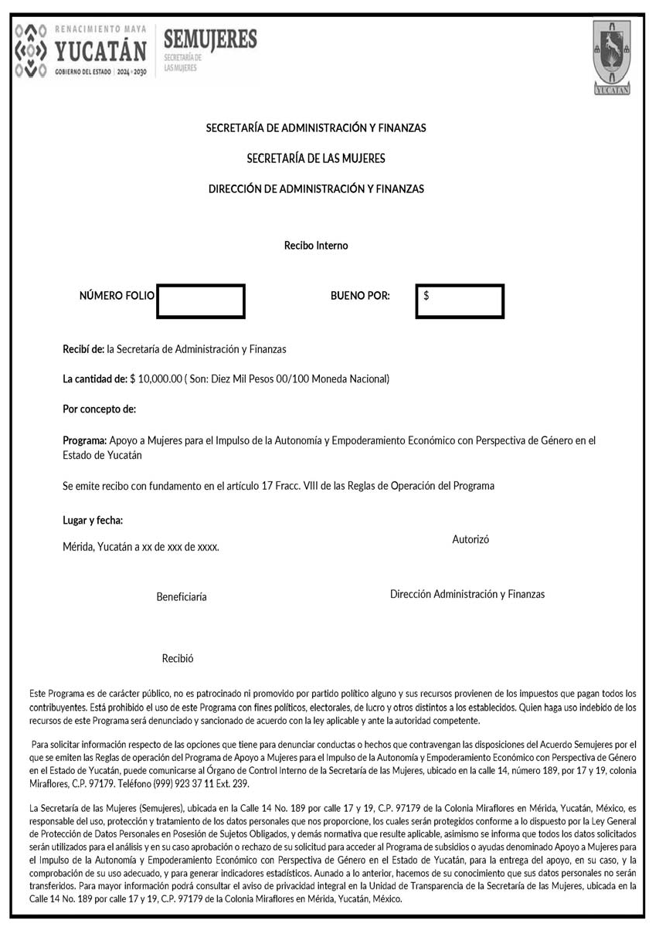

Anexo 6. Diagrama de flujo del procedimiento.
Inicio del programa

1. Dif usión y publicaciónde la co nvocat oria
Dirección de Difusión para la Igualdad y una Vida Libre de
Violencia

3. Recepción revisi ón y verif icación de documentación
para conf ormación del
expedient e individual por cada mujer soli cit ante.
Dirección de Autonomía y
Empoderamiento de las Mujeres

No

¿La soli cit ante cumplió con la documentación?

2. Entrega De solicit ud y documentación requerida
M ujer solicit ant e
4. Devolución de la documentación a la persona solicit ante para subsanar observaciones y present ar
nuevamente la document ación
1
1
Dirección de Autonomía y Empoderamiento de las M ujeres
Sí

5. Asignación de número de expedient e a la mujer solicitante
Dirección de Autonomía y
Empoderamiento de las Mujeres

6. Derivado de un análisis y evaluación de los expedientes debidament e int egrados, Se seleccionará a las benef iciarias.
Co mit é Técnico

7. Publicación de los números de expedient es de las mujeres que
hayan resultado beneficiarias
Dirección de Difusión para la Igualdad y una Vida Libre de Vi olencia

8. Not ificación a la D irección de Administración y Fi nan zas de la
relación de beneficiarias para
inicio de trámite de pago.
Dirección de Autonomía y
Empoderamiento de las Mujeres

9. Informar a las Benef iciarias, fecha y lugar de la entrega del
apoyo económico.
Dirección de Autonomía y
Empoderamiento de las Mujeres

10 . Entrega del apoyo económico a la Beneficiaria.
Dirección de Autonomía y
Empoderamiento de las Mujeres

Fin del programa

